Autobusový zájazd
26. - 31. októbra (štvrtok - utorok)
R Í M a Vatikán
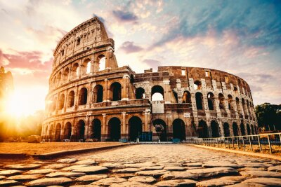
Organizačné pokyny
Cena na osobu v prípade obsadeného autobusu
(45 osôb) je 350 eur. V cene je zahrnutá doprava, ubytovanie s raňajkami, vstup na Panteón, služby sprievodcu.

Ubytovanie
BaB Via Bixio, Carmen Sallés 75 Roma, Piazza Vittorio Emanuele (centrálna časť Ríma neďaleko stanice Termini)
Dvoj a trojposteľové izby s vlastnou kúpeľňou
Cestovné poistenie a vstup do katakomb San Sebastiano v prípade záujmu si hradí každý individuálne.
Z dôvodu rezervácie ubytovania sa treba záväzne prihlásiť do 31.8.2023
V prípade záujmu volajte 0907198991 Mgr. Marián Lacko

Program zájazdu:
1. deň - štvrtok 26.10.
17.00 odchod z Modrovej, smer Rím
2. deň - piatok 27.10.
príchod do Ríma v ranných hodinách,
ubytovanie, obed, Bazilika s. Maria Maggiore, Fontana di Trevi, Španielske námestie
3. deň - sobota 28.10.
Koloseum, vyhliadka na Forum Romanum, Benátske námestie s pomníkom Viktoria Emanuela II, Pantheon, Piazza Navona

4. deň – nedeľa 29.10.
Bazilika sv. Petra vo Vatikáne, hrob sv. Jána Pavla II., modlitba Anjel Pána na námestí sv. Petra, pápežské požehnanie, Bazilika sv. Pavla za hradbami

5. deň – pondelok 30.10.
Lateránska bazilika, sväté schody, Bazilika sv. Kríža, voľný program, nákupy, večerný odchod smer Slovensko

6. deň – utorok 31.10.
Príchod na Slovensko
